ФЕДЕРАЛЬНОЕ ГОСУДАРСТВЕННОЕ АВТОНОМНОЕ   
ОБРАЗОВАТЕЛЬНОЕ УЧРЕЖДЕНИЕ ВЫСШЕГО ОБРАЗОВАНИЯ

«НАЦИОНАЛЬНЫЙ ИССЛЕДОВАТЕЛЬСКИЙ УНИВЕРСИТЕТ

«ВЫСШАЯ ШКОЛА ЭКОНОМИКИ»

Московский институт электроники и математики им. А.Н. Тихонова

Департамент электронной инженерии

Курс: Теория электрических цепей

Отчет

по лабораторной работе №2

«Переходные процессы в RLC-цепях»

Ефремов Виктор Васильевич

БИТ-203

Бригада 1

Москва

2021

Формула для критического сопротивления:

Первая серия.

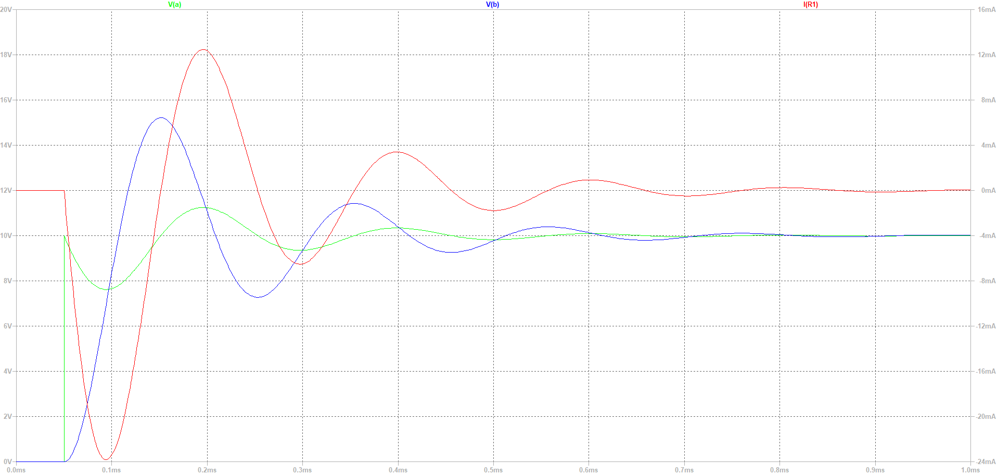

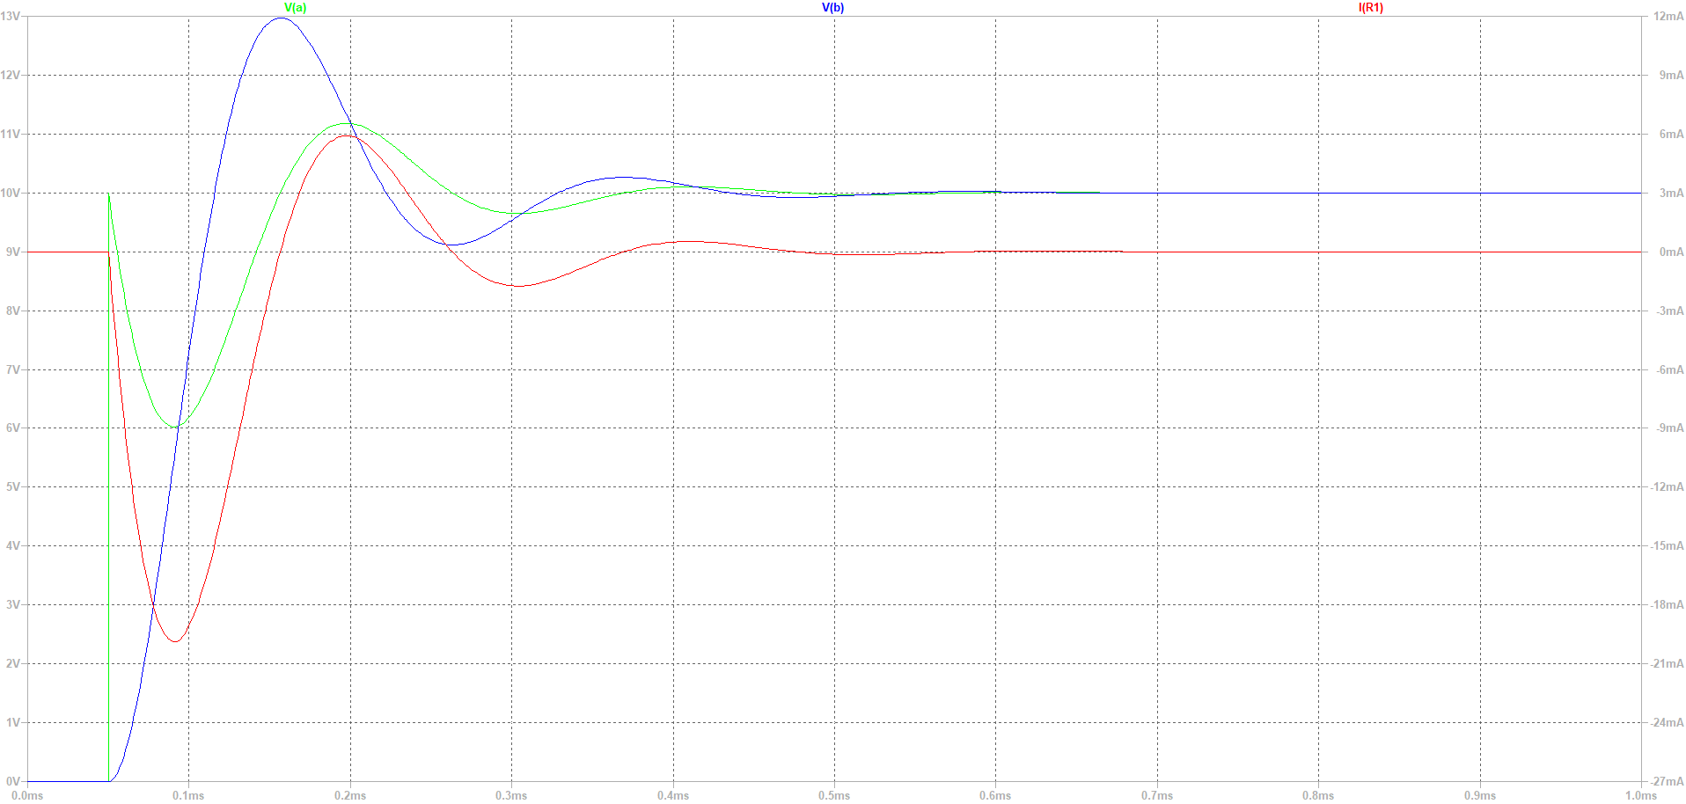

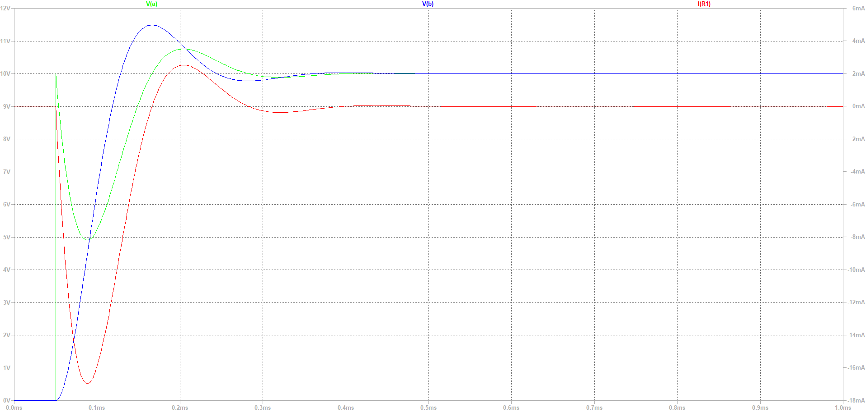

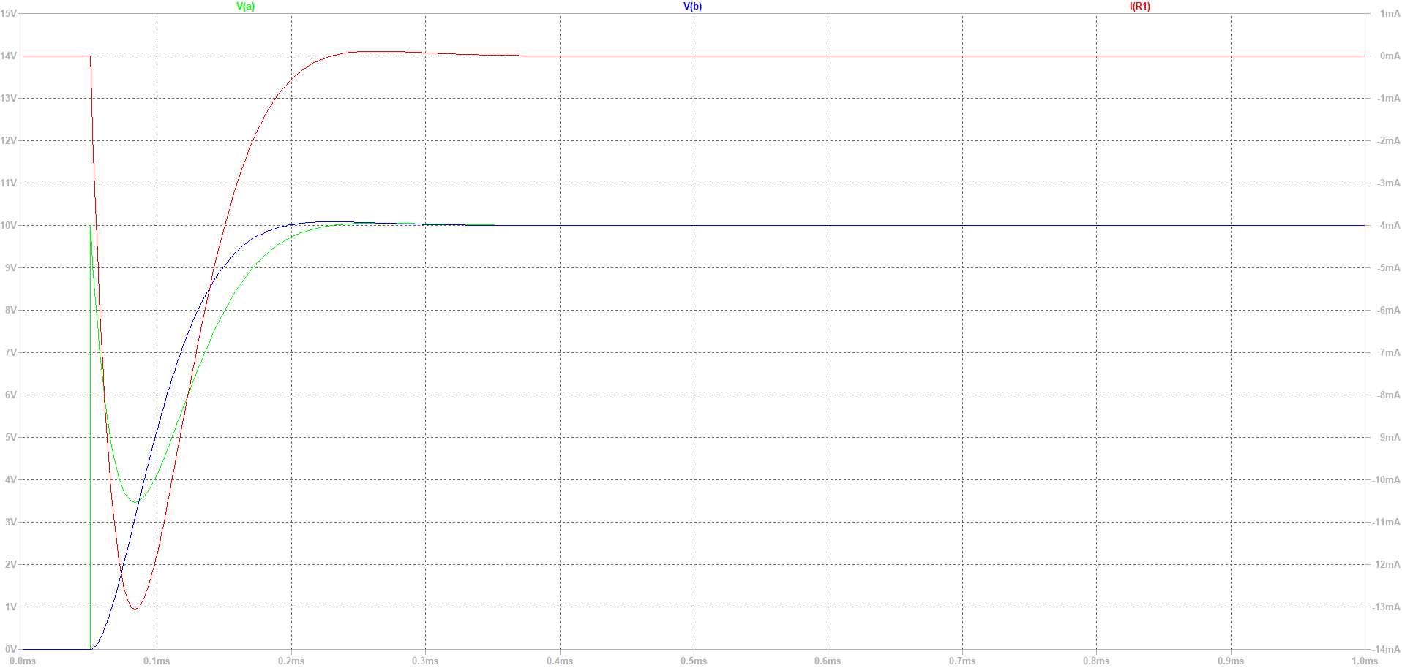

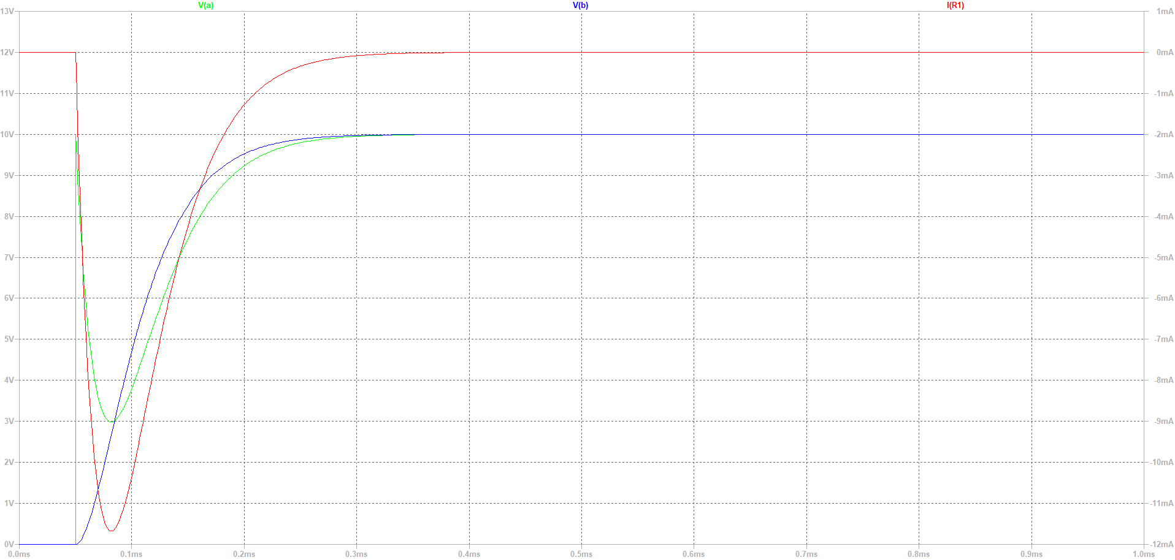

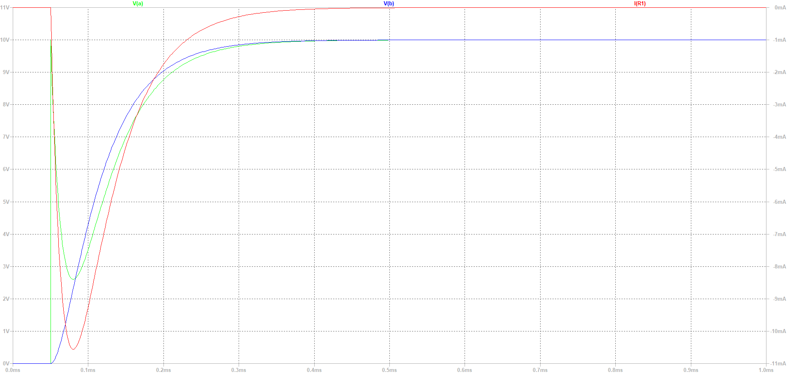

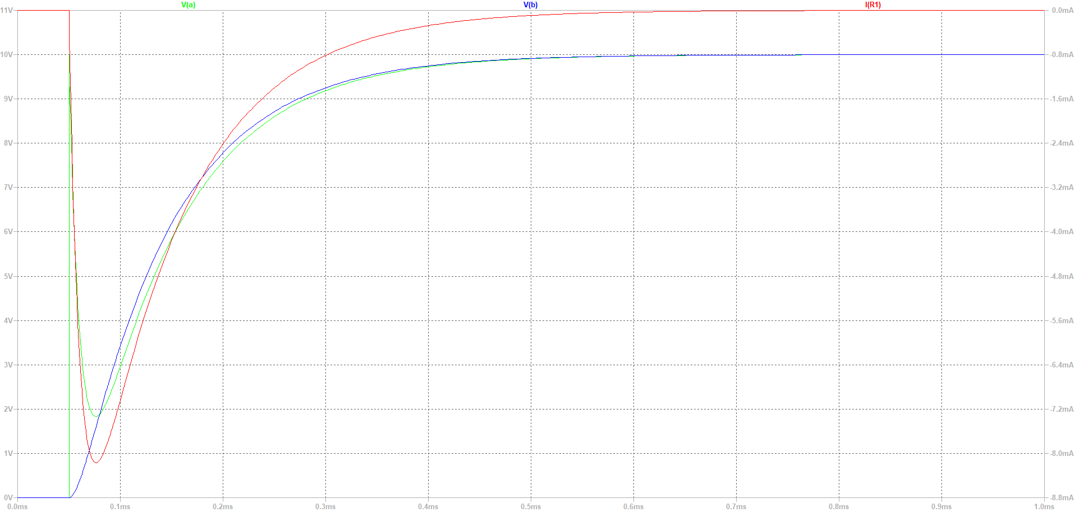

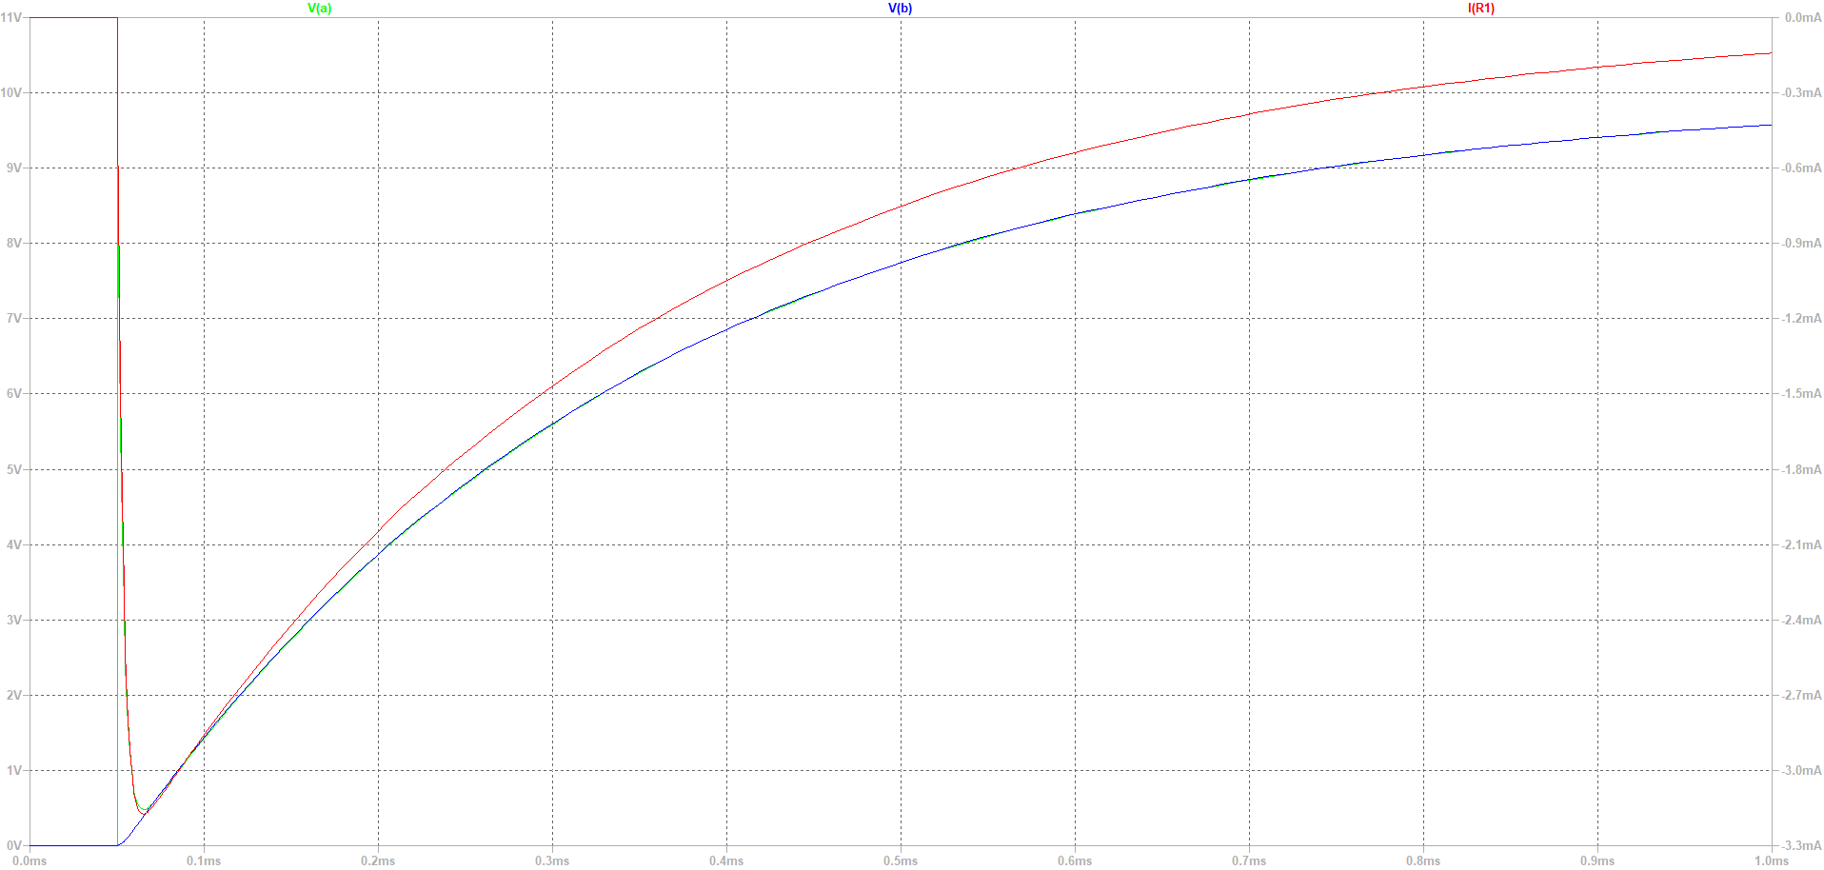

Можно видеть, что с ростом R колебания затухают быстрее. При 100 Ом четвертый пик ещё заметен, но при 200 Ом уже нет. При 500 Ом первый пик становится еле заметен, а остальные не видны. Интересно что 600 Ом меньше чем критическое сопротивление, но даже первого пика уже не видно. Вероятно из-за недостаточного мелкого масштаба на графике.

Вторая серия.

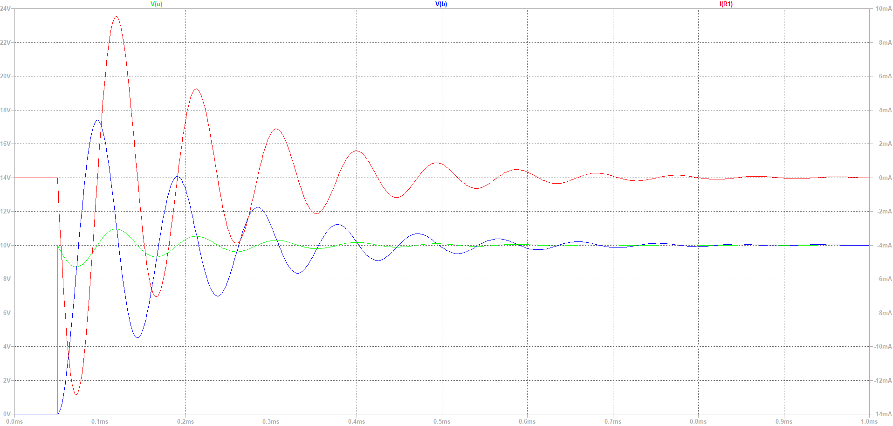

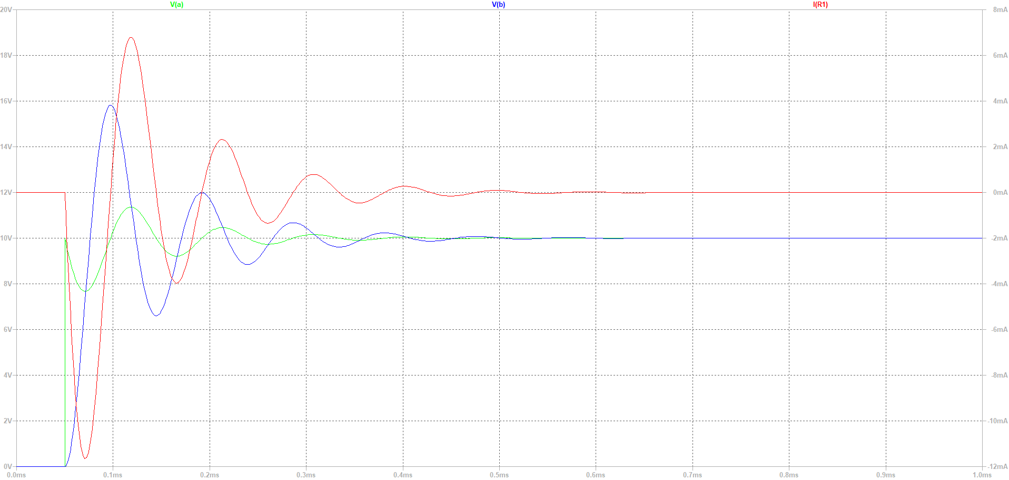

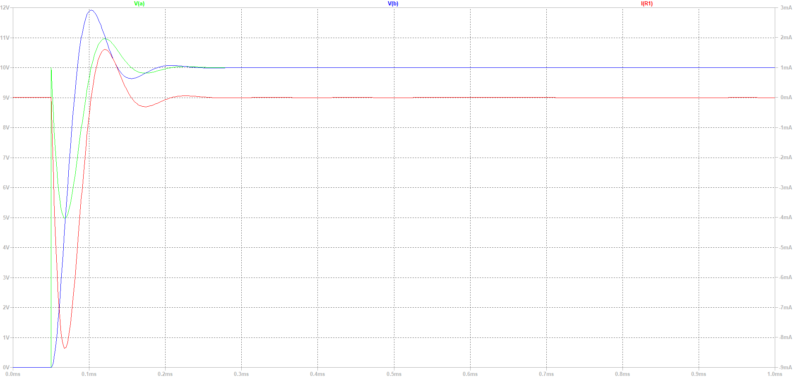

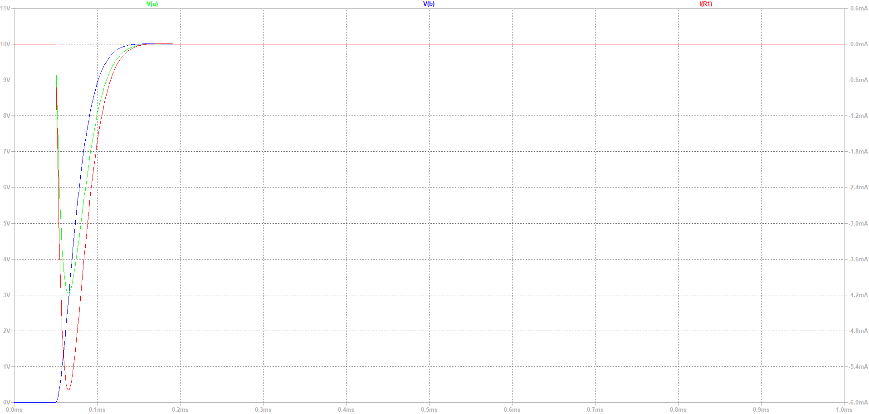

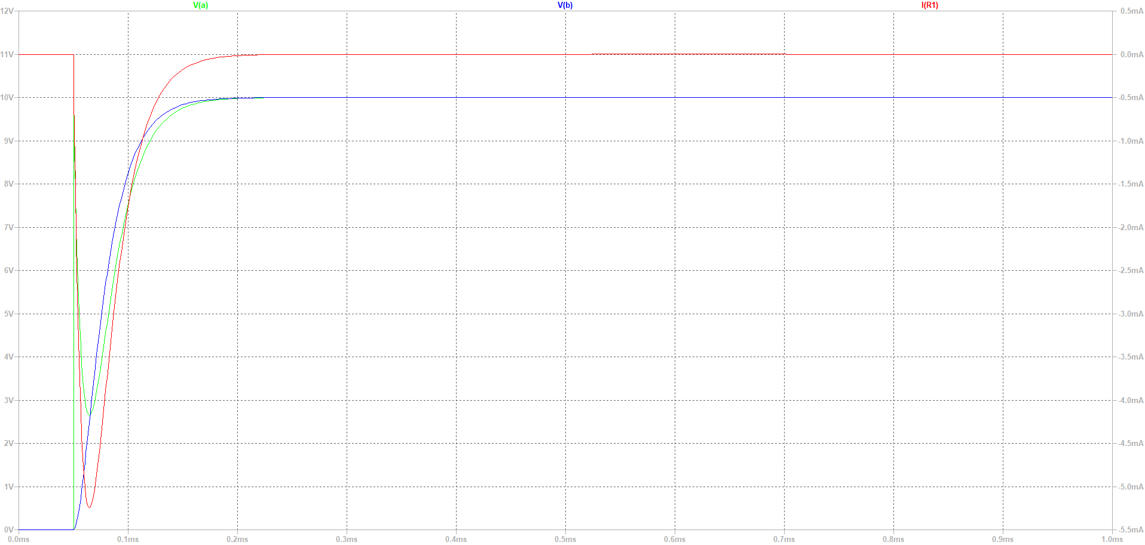

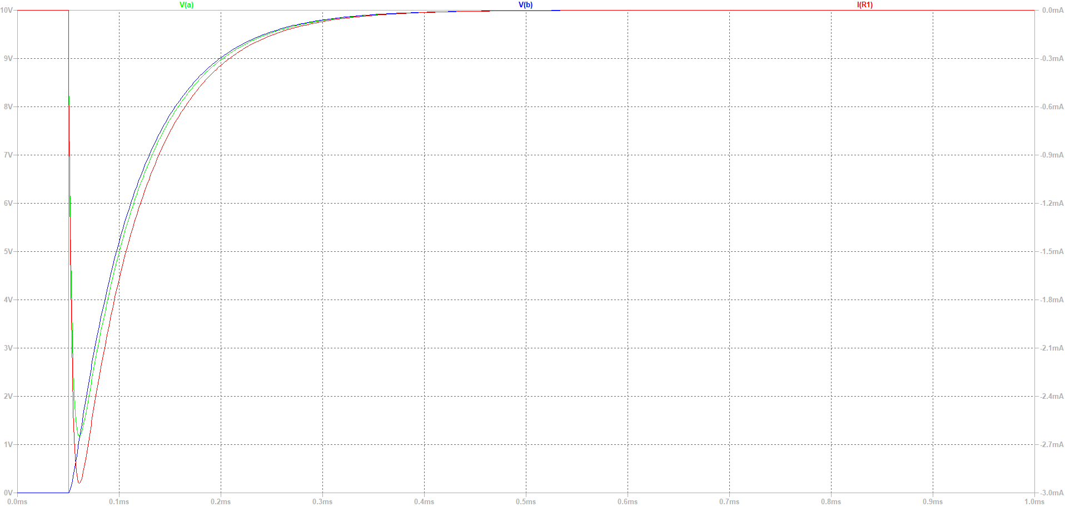

Третья серия.

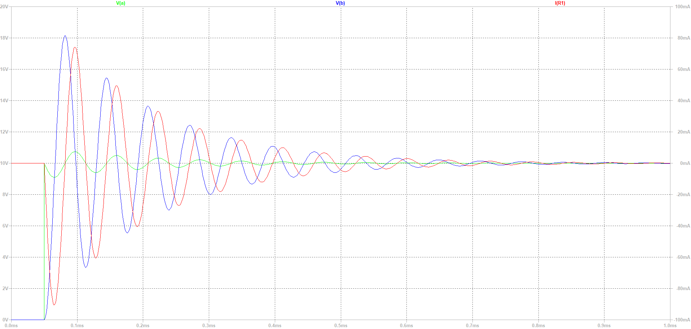

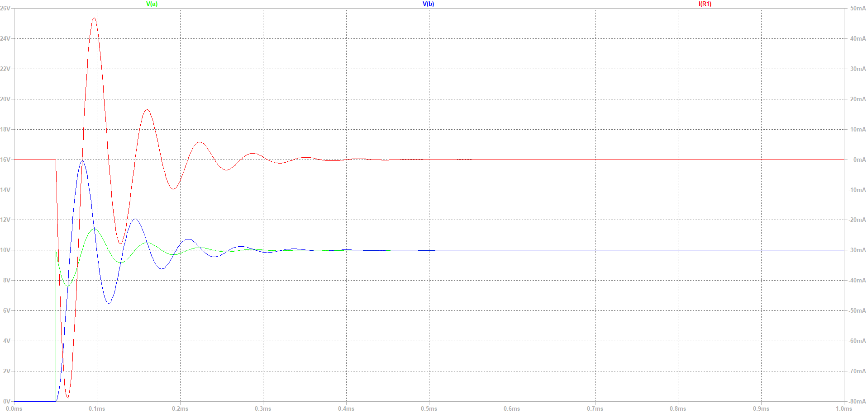

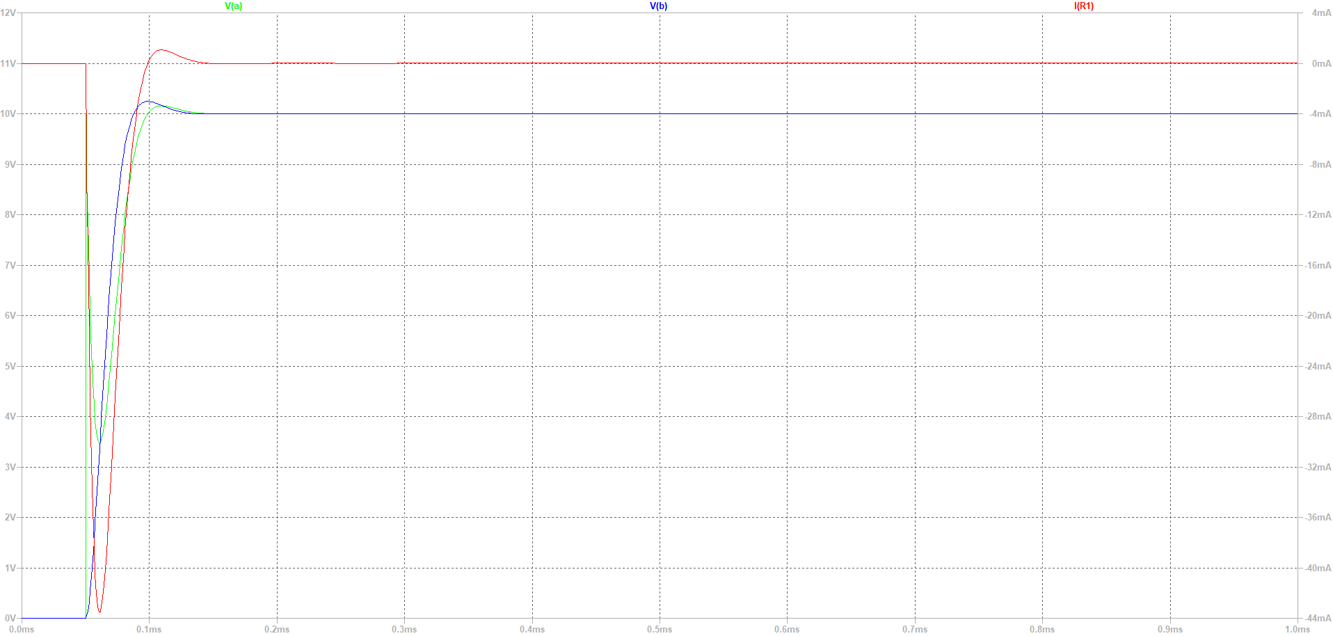

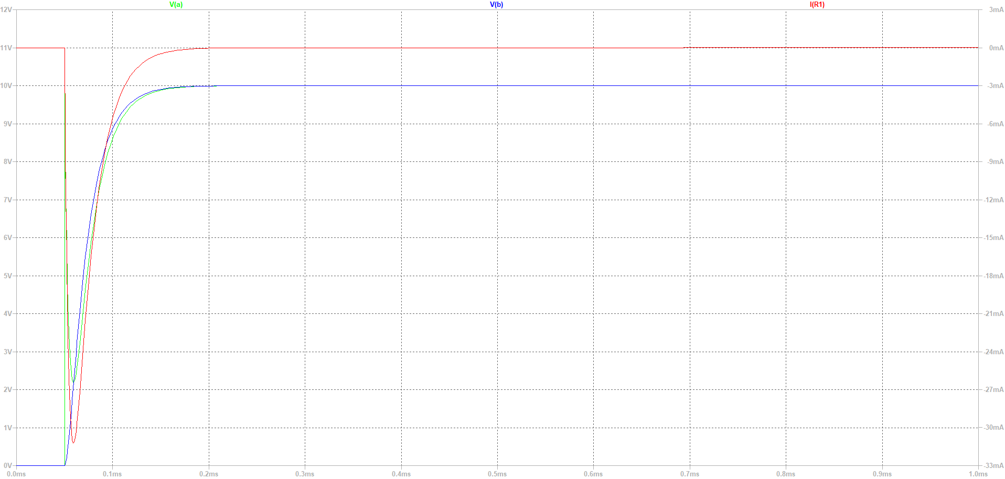

Четвертя серия.

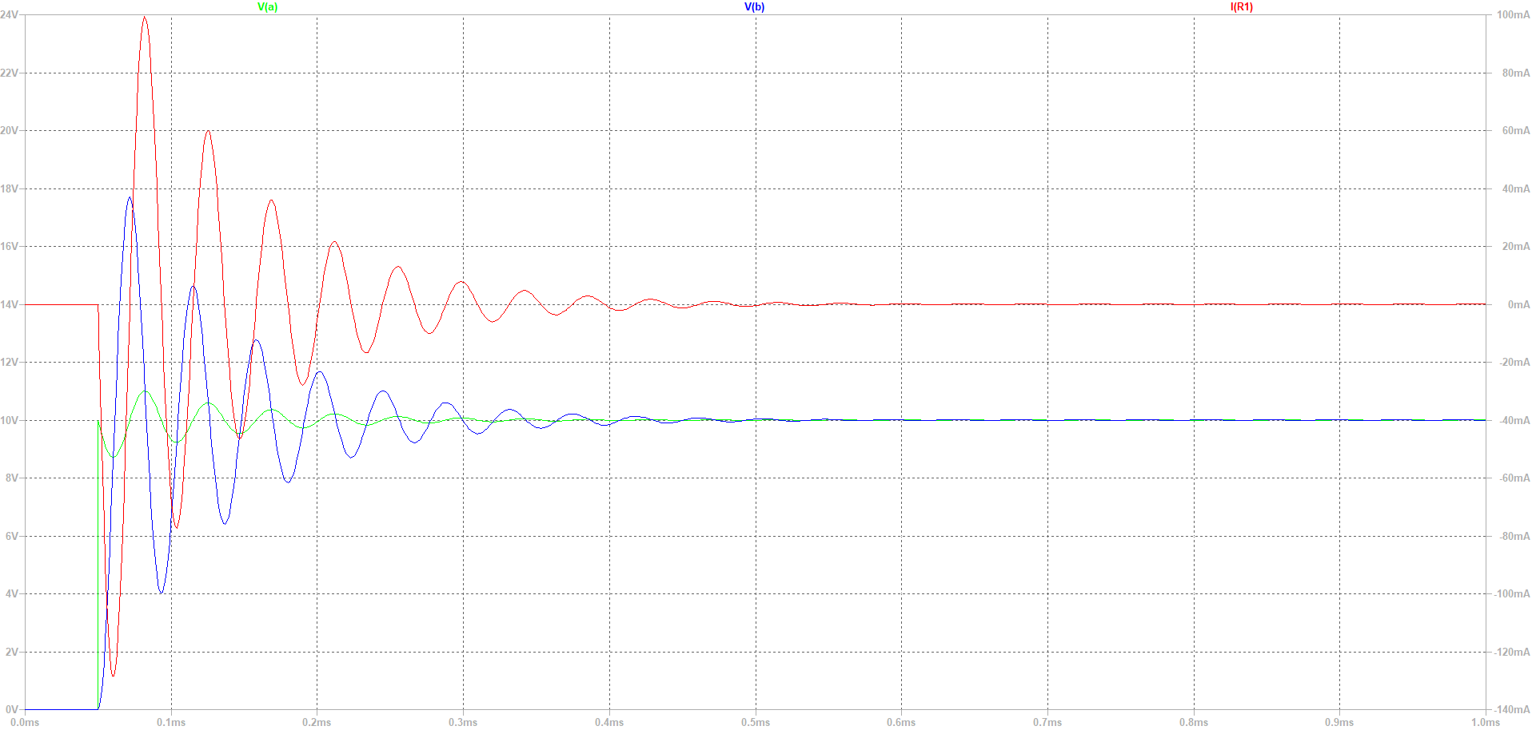

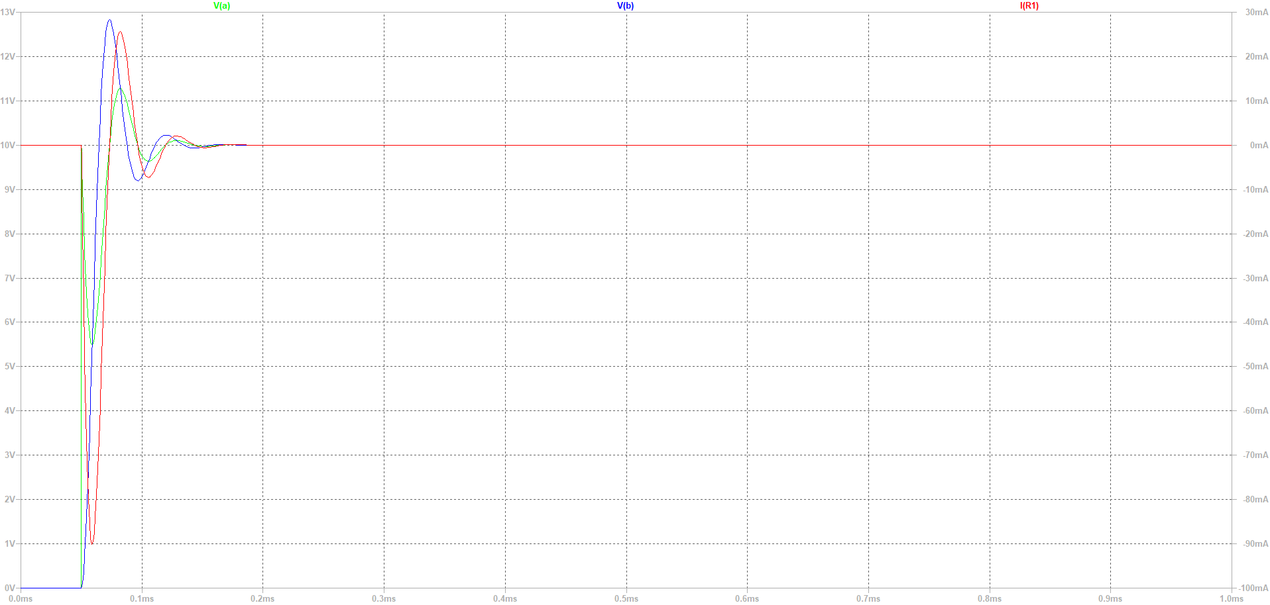

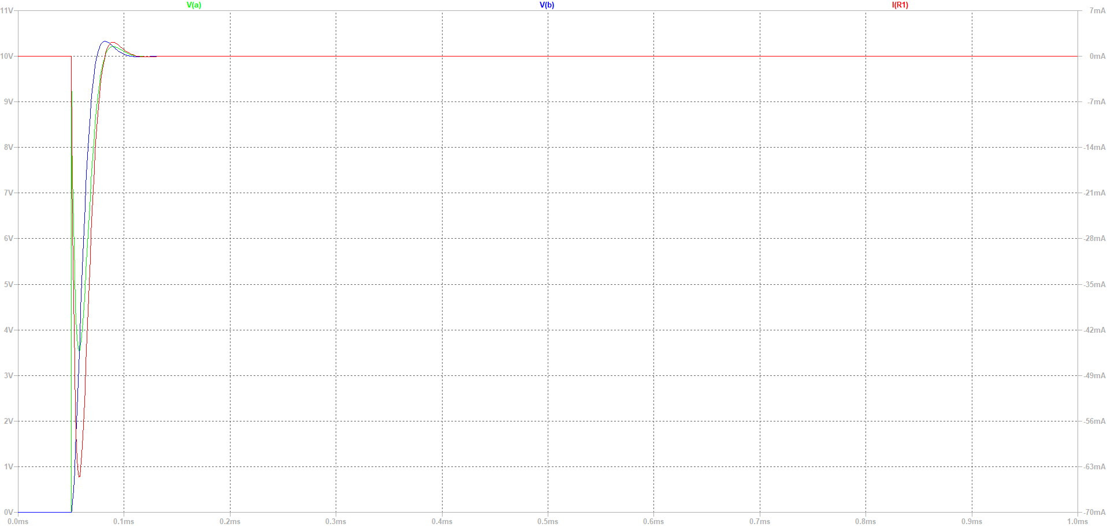

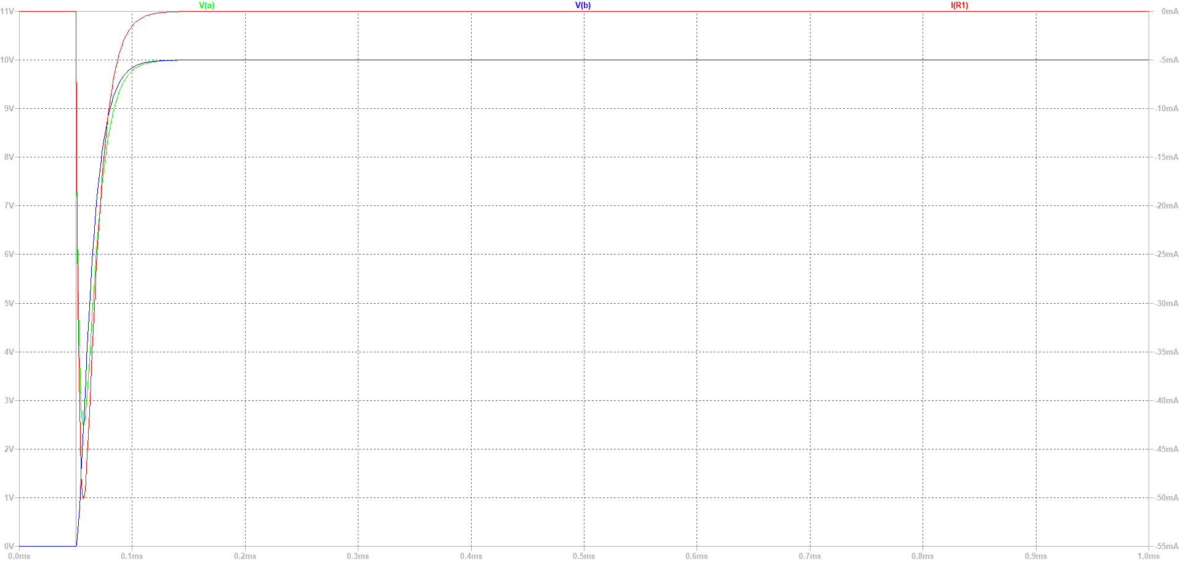

Вывод:

Можно видеть, что с ростом сопротивления резистора колебания затухают быстрее и когда сопротивление становится больше критического процесс становится апериодическим.